Рассмотрите внимательно рисунок клетки, Подпишите компоненты клетки на рисунке.

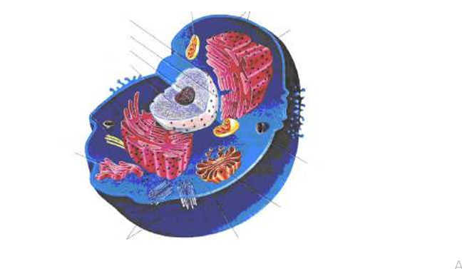

Заполните таблицу «Органоиды клетки, их функции» ( с.21-24 Пособие, смотр. видео)
Название | Особенности строения | Функция
Клеточная (плазматическая) мембрана | Состоит из двойного слоя липидов и расположенного между ними слоя белков | Разграничительная;  Транспортная.

